**Práctica de CARRITO DE COMPRA**

**Descripción de la Práctica:**

En este ejercicio práctico de PHP, se pide crear una pequeña aplicación web que simule un carrito de compras en línea y gestione el stock de productos seleccionados. El ejercicio se centra en la práctica de trabajar con sesiones, para mantener el estado del carrito, y persistencia de datos en un archivo para hacer seguimiento del stock disponible, además de la validación de formularios.

El Objetivo es que el usuario pueda agregar productos a un carrito, actualizar el carrito según estos productos ingresados, finalizar la compra si todo es correcto e ir actualizando el stock, todo esto con ciertas condiciones y mientras se va verificando el stock.

A continuación, se detalla los pasos realizados y la estructura del código seguidos para realizar el ejercicio según los requisitos del enunciado.

***\*\*Indicar que las explicaciones de este documento están un poco escuetas, sobre todo las cosas técnicas, porque está todo explicado/comentado en el código de todos los archivos php, todos los pasos y líneas del código están explicados con comentarios.***

**Pasos Realizados:**

1. **Definición de productos y stock:**

**stock.php**

Comenzamos definiendo dos arrays asociativos: uno para los productos con sus precios (clave: nombre y valor: precio) y otro para el stock disponible de cada producto (clave: nombre y valor: unidades). También definimos una constante llamada RUTA_ARCHIVO con la ubicación del archivo donde se almacenará el stock, en este caso lo llamamos stock.txt.

*Este archivo será el común, el nexo de unión para los demás archivos php.*

1. **Carga del Stock desde el archivo:**

**stock.php**

El código verifica si el archivo de stock existe. Si no existe o no se puede cargar, se crea un stock predeterminado con unidades por defecto y se guarda en disco con file_put_contents(RUTA_ARCHIVO,serialize($stock)).

1. **Inicialización de la Sesión e inclusión de stock.php:**

Ahora, en cada archivo php, se inicia la sesión con **sesión_start()** para permitir el almacenamiento de datos del carrito y tenemos que incluir el archivo stock.php con **include('stock.php')** para poder acceder a las variables y funciones de este archivo.

1. **Formulario de Carrito:**

**carritoCompra.php**

*\*La estructura de este archivo es primero código php y luego html.*

En la página principal, para mostrar los productos, unidades y demás, lo hacemos en una tabla, que enumera los productos, permite agregar y eliminar unidades de cada producto y muestra el total de unidades y el precio total de cada producto. Y fuera de la tabla, se muestra el total de unidades y el precio total de todo el carrito, a modo de resumen de lo que se va a comparar. Se hace en un formulario que se envía a sí mismo para actualizar el contenido del carrito en el servidor.

1. **Información del Stock:**

**A modo de información y, sobretodo, para poder realizar las pruebas mejor, al final de todo el formulario, muestro el stock disponible.**

1. **Acción Actualizar Carrito:**

**carritoCompra.php**

Cuando el usuario hace clic en el botón "Actualizar carrito," el código procesa las acciones de agregar y quitar unidades de cada producto. Se verifica que no se permitan cantidades negativas, si las hay muestra mensaje de error en rojo y si no las hay, se actualiza la cantidad total de unidades y el precio total del carrito.

Aquí he creado una variable de actualizado, que usaré para decir si el carro está actualizado, si todo está correcto para poder continuar, o no.

En este paso se hace mucho uso de las sesiones, ahí almacenamos las unidades de cada producto, necesario para que se vayan almacenando y que he tenido que inicializar antes y los totales de uds y precio total de todo el carrito.

*Esta parte de código es bastante larga, pero está todo explicado en el código.*

1. **Acción de Borrar Carrito:**

**carritoCompra.php**

Cuando el usuario hace clic en el botón "Borrar carrito," se restablecen todos los valores de la sesión a cero, lo que vacía el carrito. *También se podría usar sesión_destroy().*

1. **Actualización de Stock en Disco:**

**carritoCompra.php**

Después de cada operación de compra, el código actualiza el archivo de stock en disco para reflejar los cambios realizados en el carrito.

*Este paso no sé si es necesario aquí.*

1. **Botón "Terminar Compra":**

**carritoCompra.php**

Creamos también un botón para finalizar la compra, en otro formulario para aplicarle el action de que se dirija a la página de confirmación carritoFinal.php.

Este botón solo está habilitado si se ha realizado una actualización del carrito, no hay mensajes de error y el total de unidades en el carrito es mayor que cero, es decir, si hemos conseguido que el carrito esté actualizado (sin errores).

*Aquí pensaba que con poner que si no está actualiza bastaba, pero salía error y tuve que poner estas tres condiciones.*

1. **Página de Confirmación (carritoFinal.php):**

**carritoFinal.php**

Cuando el usuario hace clic en "Terminar compra" (aún en carritoCompra.php), se redirige a la página de confirmación.

Aquí, se verifica si hay suficiente stock para completar la compra (para ello he creado una variable sin stock, que no es necesario pero es más cómodo).

Si no hay stock, se muestra mensaje de error y un enlace para volver al carrito y modificarlo, y si hay stock, la compra se realiza con éxito, se muestra mensaje y un resumen de la compra (también en una tabla) con los totales (uds y precio) de la compra.

1. **Muestra de Stock Actualizado:**

**carritoFinal.php**

Mostramos también el stock disponible de cada producto, que ahora está actualizado habiendo restado las uds compradas. Para ello, antes actualizamos el archivo del disco con file_put_contents(RUTA_ARCHIVO, serialize($stock)).

1. **Volver al Carrito:**

**carritoFinal.php**

Y por último también mostramos un enlace al carritoCompra.php para volver al carrito y volver a comprar de nuevo. Para ello antes restablecemos los valores de la sesión poniéndolos a 0. Y al volver al carrito, como mostramos también ahí el stock, podemos ver que ahora está actualizado según las uds que hemos comprado en el proceso anterior.

1. **Parte opcional punto 4: limitar el máximo de uds según el stock.**

**carritoCompra.php**

Para que no pueda haber unidades en el carrito en números negativos, en el input de añadir uds (llamdo $nombre_add) dentro de la tabla y del form, hay que poner un atributo max, y dentro las unidades del stock de cada producto, simplemente poniendo en max $stock[$nombre].

***Para probar/aplicar este punto, tal y como se explica en el código, se descomenta esta línea y se comenta la anterior.***

**Estructura del Código:**

* El código se divide en tres archivos principales: carritoCompra.php (página principal con el carrito de compras), carritoFinal.php (página de confirmación de compra) y stock.php (archivo común que contiene la definición de productos y la gestión del stock). También está el archivo infoStock.php, que solo sirve para abrir una página informativa donde mostrar el stock disponible y actualizado, aunque como mostramos esta información tanto en la página de compra como en la de confirmación, no es necesario.
* Se utiliza una estructura HTML para mostrar la información en el navegador, con tablas y formularios para interactuar con el usuario.
* Se hace un uso extensivo de arrays y sesiones para mantener un seguimiento de las unidades de productos en el carrito y el stock disponible.
* Y se usan comentarios detallados en el código para explicar el objetivo y uso de cada sección y los pasos realizados.

**Desafíos y Soluciones:**

* Suma/acumulación de unidades:

Este punto me costó aplicarlo pues siempre actualizaba con el botón, se sustituían los valores en vez de acumularlos, aunque estaba usando sesiones. El problema era que estos valores de sesión no los estaba inicializando antes de la acción actualizar, por lo que primero creé la sesión con esta variable y la inicialicé a 0, así luego la podía usar para acumular los valores.

* Validación de unidades negativas:

Esto fue un desafío pero no costó mucho, lo solucioné creando la variable actualizado y usándola en la condición de si cada cantidad en sesión es mayor o = 0, entonces se actualiza y puedo continuar.

* Actualización del stock en disco y uso de varios archivos php:

Mantener el stock actualizado en un archivo en disco requiere serializar y deserializar los datos. Esto se logra utilizando las funciones file_get_contents, file_put_contents, serialize, y unserialize. Fue lo más difícil, en un inicio, pues no lo habíamos hecho antes pero el profesor nos dio un buen tutorial con ejemplos y gracias a ello fue fácil aplicarlo.

* Que no haya uds negativas en el stock:

Esto fue lo más difícil de aplicar. Tenía clara la lógica, que había que comparar las variables de las uds en sesión con las uds del stock, pero me fallaba el dónde colocarlo y estaba haciendo dos condiciones, primero estaba poniendo una condición para lal variable de sesión y otra para la del stock, hasta que entendí que simplemente había que compararlas entre ellas, por lo que era más fácil de lo pensado. También tuve que crear una variable sin stock, que luego me di cuenta que no era necesario, pero la dejé porque la verdad que así es más fácil entender el código.

* Habilitación del botón "Terminar compra":

Esto también me costó, pues no conseguía que el botón se activase o desactivase cuando debería, por lo que tuve que aplicar tres condiciones, que no entiendo por qué son las tres necesarias pero de otra manera no funcionaba bien.

Se deshabilita el botón de finalizar compra si no se ha realizado ninguna actualización en el carrito, si hay mensajes de error o si el total de unidades en el carrito es cero o negativo.

**Comentarios y conclusiones:**

Para la realización de este ejercicio he aplicado muchísimas horas, he estado con ello, una semana y media dedicándole tiempo cada día, por lo que después de tanto esfuerzo y tiempo, me siento muy satisfecha y orgullosa con el resultado, pues he conseguido aplicar todos los puntos y requisitos, además de darle un poco de estilo para que sea más estético.

Creo que ha sido un ejercicio muy exigente y que ha requerido de mucho más tiempo del que se pensaba, pues aún no tenemos muchos conocimientos o práctica con este lenguaje. Pero a la vez por este mismo motivo, considero que hemos podido aprender bastante y coger mucha soltura y sobretodo, practicar mucho la lógica, ya que después de tantas horas aplicadas, han ido surgiendo muchos problemas que hemos tenido que resolver para poder continuar.

Con este ejercicio de PHP se permite practicar mucho el uso de sesiones para mantener el estado del carrito de compras y la persistencia de datos en un archivo. Además, se realiza una validación de cantidades y se actualiza el stock de manera continua. Este ejercicio supone un buen inicio para la comprensión de la gestión de datos en el back.

**Capturas de pruebas:**

**- Inicio de página donde se ve que el botón terminar está inactivo:**

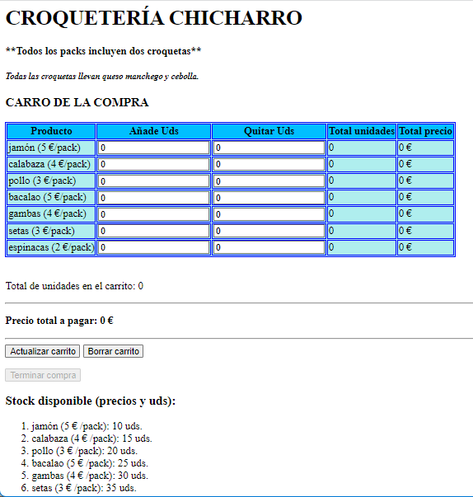

- Probamos a añadir unidades, y quitar más para obligar a que salga el error, que vemos que sale en rojo, y damos actualizar actualizar (dos capturas):

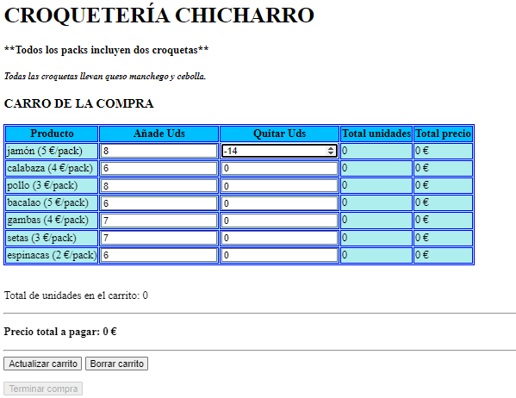

- Como sale mensaje de error, el botón terminar sigue inactivo:

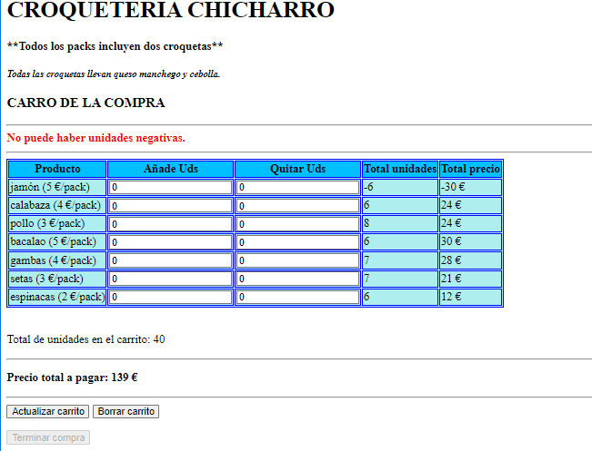

- Corregimos añadiendo 6 o 7 uds de jamón para que sean números positivos y damos a actualizar:

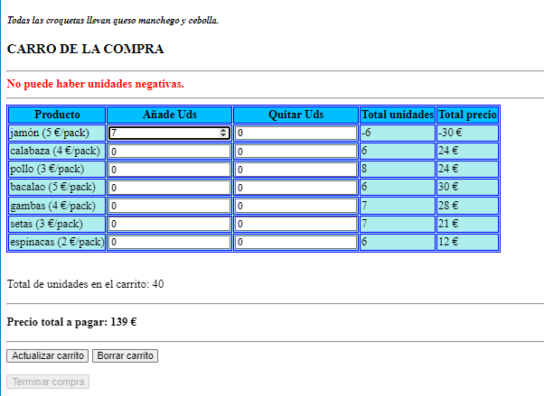

- y como hemos actualizado y no hay uds negativas, se activa el botón terminar y podemos finalizar la compra, vemos también el stock para luego hacer la comprobación de que se actualiza:

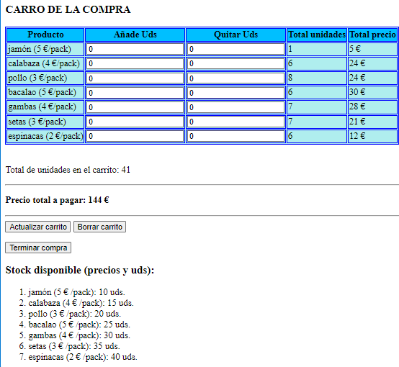

- damos a terminar y vemos la nueva página, se muestra el resumen de los productos comprados, el precio total por producto y el total de todo el carrito, en enlace de volver a comprar y el stock ahora actualizado:

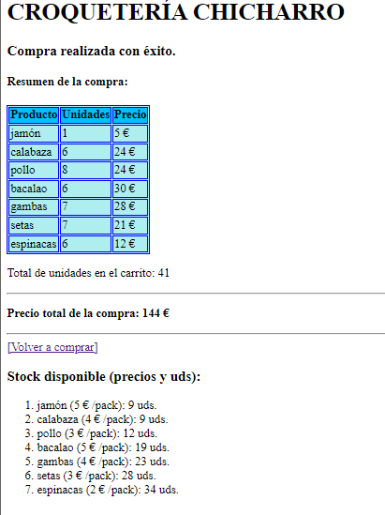

- damos al enlace para volver al carrito y seleccionamos 11 de jamón (que vemos que solo hay 9) y damos a terminar, para provocar un fallo:

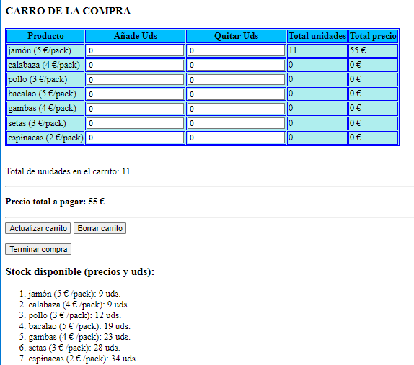

- y nos dirige a una nueva página con un mensaje de error de que no hay stock suficiente y otro enlace para volver al carrito, para que el usuario pueda volver al carrito y modificar la selección acorde con el stock disponible:

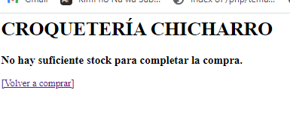

- Ahora hacemos la prueba con el punto 4 opcional, de limitar las uds del carrito según el stock disponible. De esta manera el campo de añade uds, no nos va a dejar seleccionar un número mayor al de las uds disponibles en el stock, por ejemplo en jamón no podremos poner más de 9 o en pollo más de 12.

Antes de hacer la prueba, en el código de carritoCompra.php, descomentamos la línea donde aplicamos esta condición y comentamos la que no nos sirve:

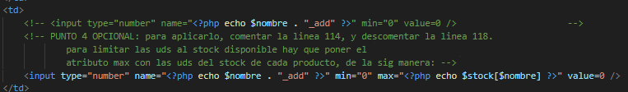

Y recargamos página, y vemos que no podemos añadir más unidades de las que hay en el stock:

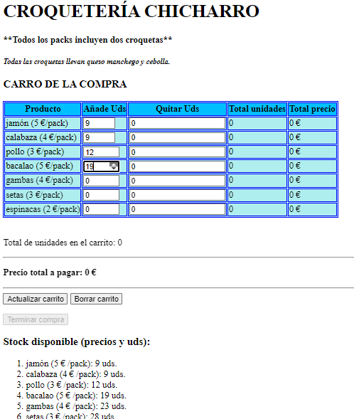

- actualizamos:

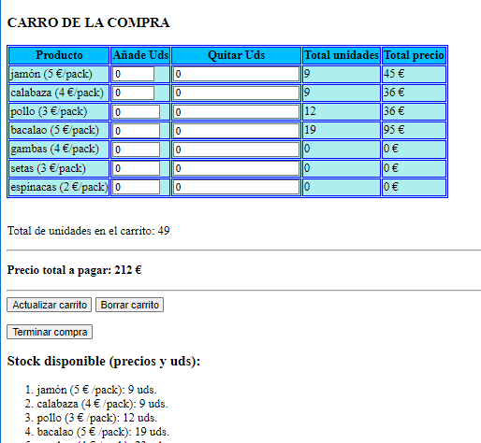

- y damos a terminar, viendo que el stock de estos tres productos se han quedado a 0:

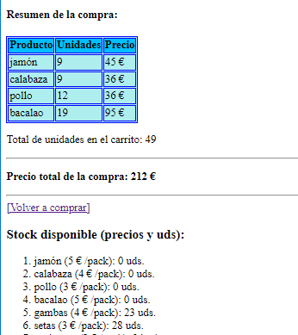

**PRUEBAS SIMULTÁNEAS CON DISTINTOS NAVEGADORES:**

Hago pruebas a la vez con chrome y con firefox para ver cómo se comporta el programa, hay que fijarse en el stock:

- vemos que al iniciar sesión, el stock es igual:

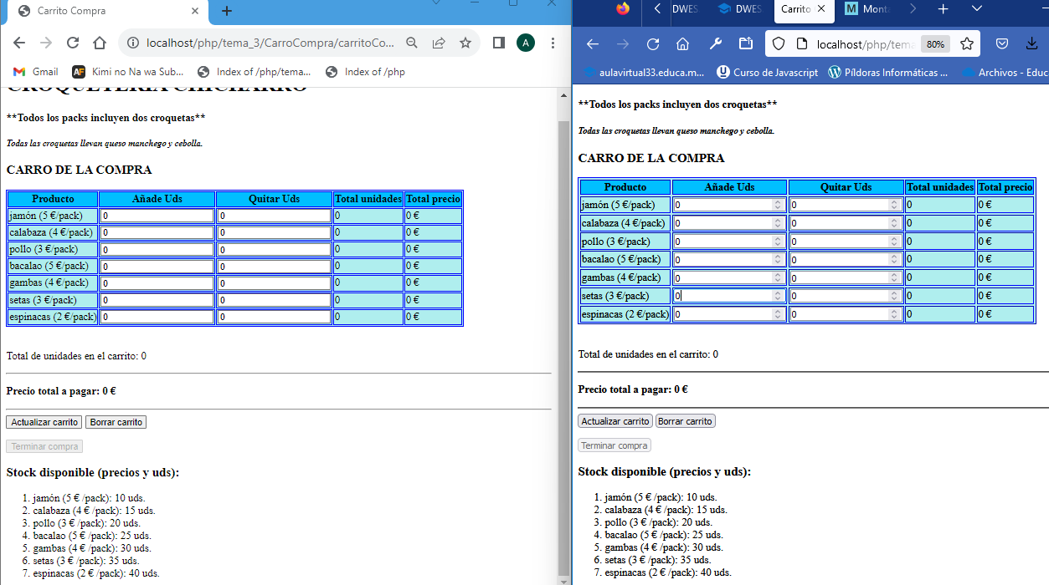

- añado uds diferentes en cada navegador:

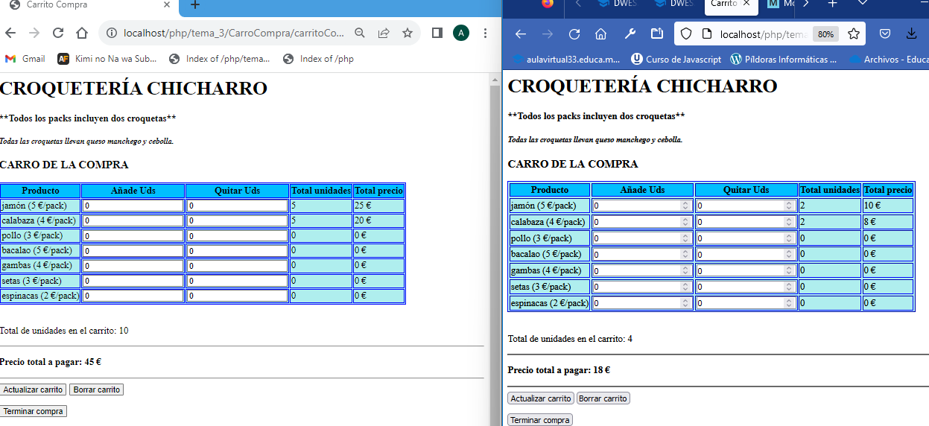

- y al darle a terminar, primero en google (izquierda) y luego firefox vemos que la ventana de firefox, de la derecha se ha actualizado restando también las uds compradas en google:

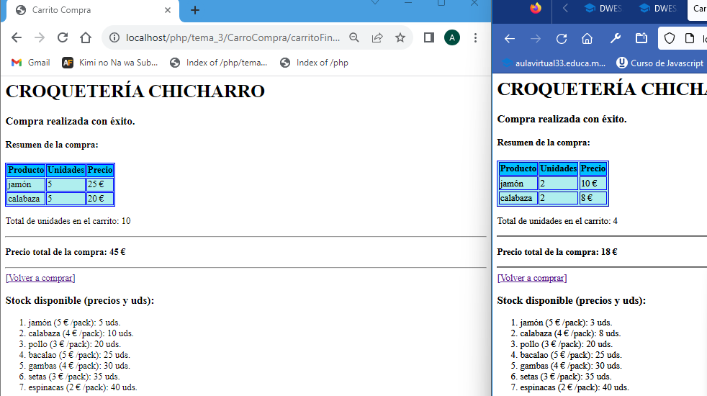

- hacemos otra prueba provocando un fallo, añadimos en ambos navegadores 15 de pollo, sumando entre ellas 30 cuando solo hay 20 uds de stock (vemos antes que en el google, izquierda, aparecen las uds de jamon y calabaza ahora actualizadas según las compras de ambos navegadores):

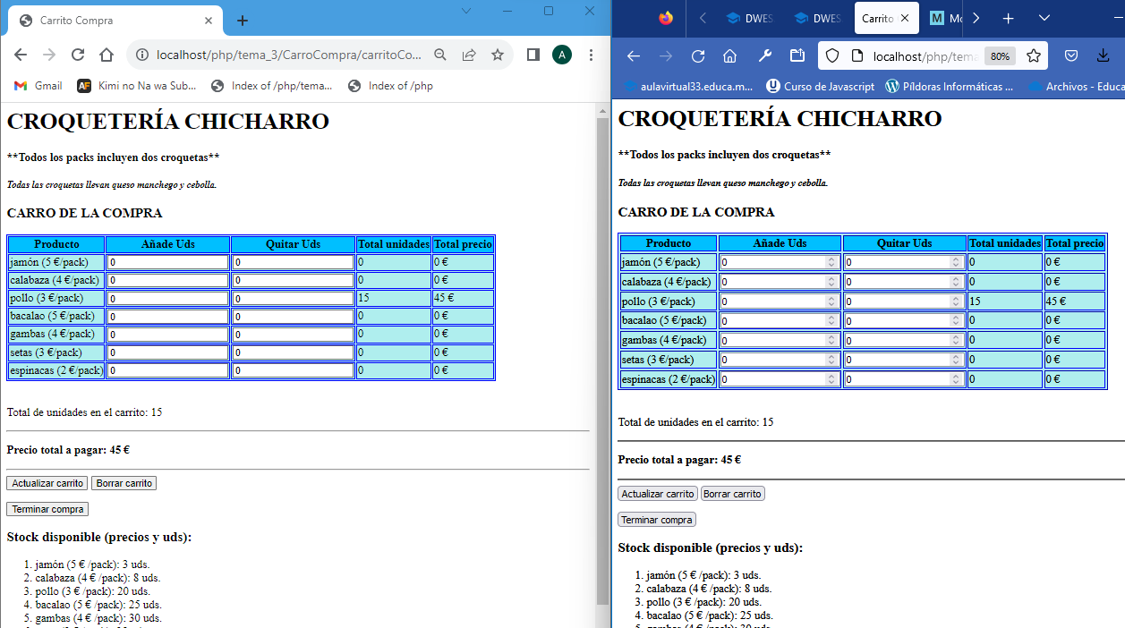

- y al darle a terminar en ambos, primero google izquierda y luego firefox derecha, vemos que la primera deja hacer la compra ya que se ha seleccionado 15 y había 20 en stock, y que la segunda, firefox derecha, no deja comprar por falta de stock porque aunque haya seleccionado 15uds y había 20 en stock, al haberlo hecho antes desde google, el stock se ha actualizado antes de terminar la compra de firefox:

